发帖内容：
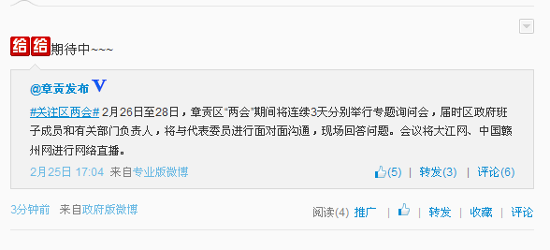

发帖网址：http://weibo.com/5046623500/profile?topnav=1&wvr=5

网络评论员：章贡区扶贫和移民办（新浪微博）

发帖内容：
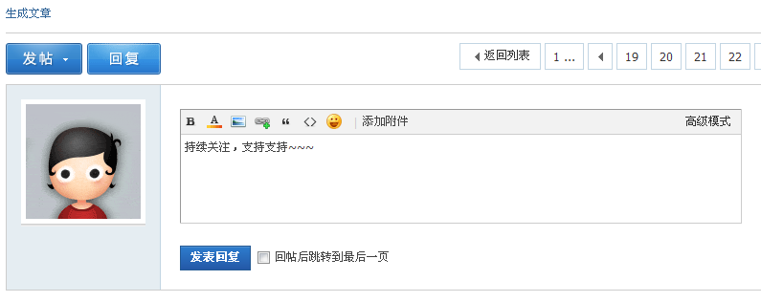

发帖网址：http://bbs.gndaily.com/forum.php?mod=viewthread&tid=712642&extra=&page=27

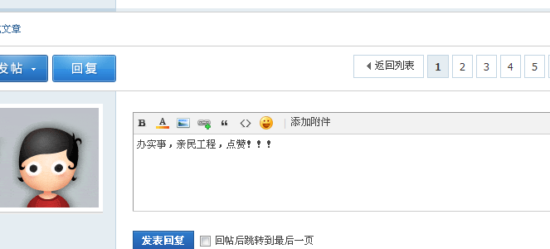
http://bbs.gndaily.com/forum.php?mod=viewthread&tid=712642

